关于智慧团建团组织关系转入的说明

智慧团建团组织关系转入主要针对成功考取成都大学商学院2019级研究生的同学等，具体如下：

一、智慧团建系统团组织关系转入：

（一）转入发起方

1、班级管理员（团支部书记）发起转出：
（1）管理员登录系统进入管理中心，提出申请具体操作如上所示，选择转出团支部、转出人姓名、转入组织是否属于北京／广东／福建、转出原因（升学）、填写转入学校名称、转入学校所在地详细地址、转入组织。点击“业务办理-组织关系转接办理”菜单，点击“办理转出”；
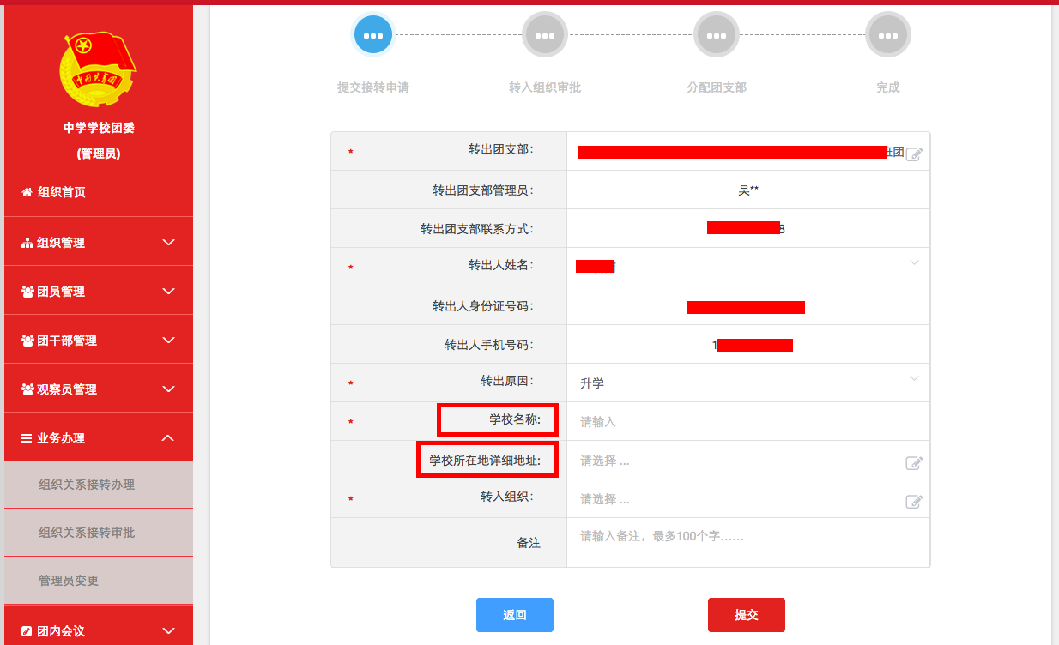
注：如管理员忘记密码，让本级或直属上级组织管理员生成“密码重置码”（非团支部成员查看团干部管理-团干部列表——钥匙小图标；团支部成员查看团员管理—团员列表—钥匙小图标），拿到重置密码验证码后打开系统首页选择“忘记密码” 按照页面提示操作即可。

2、个人发起转出（针对本人信息已经录入智慧团建系统的同学）：
智慧团建登录网址：https://zhtj.youth.cn/zhtj/signin
账号：本人身份证号码
初始密码：身份证号码后八位（登陆后需修改密码）
流程：登录后选择“关系转接”，填写转出支部及转出原因，点击提交。
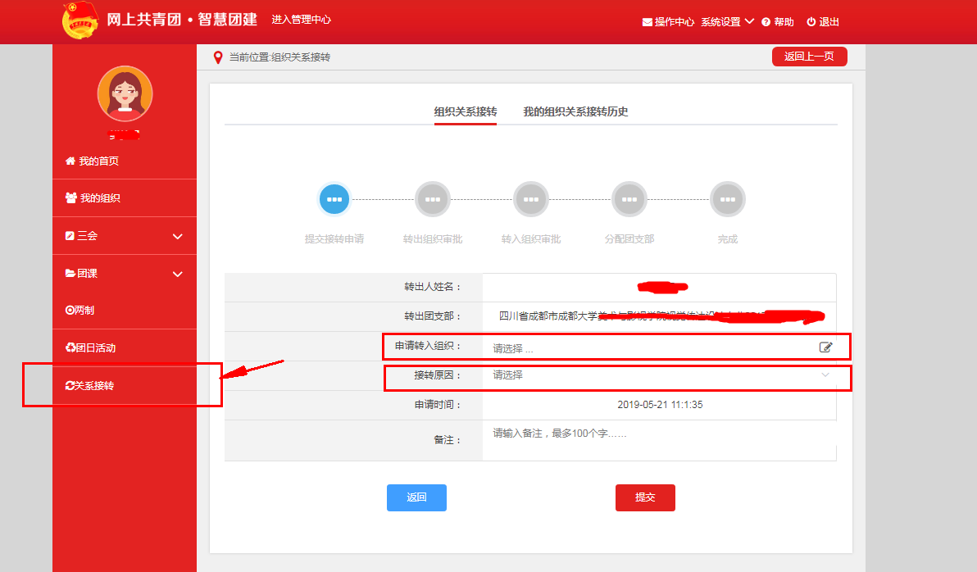
注：如本人忘记密码，让本级或直属上级组织管理员生成“密码重置码”（非团支部成员查看团干部管理-团干部列表——钥匙小图标；团支部成员查看团员管理—团员列表—钥匙小图标），拿到重置密码验证码后打开系统首页选择“忘记密码” 按照页面提示操作即可。
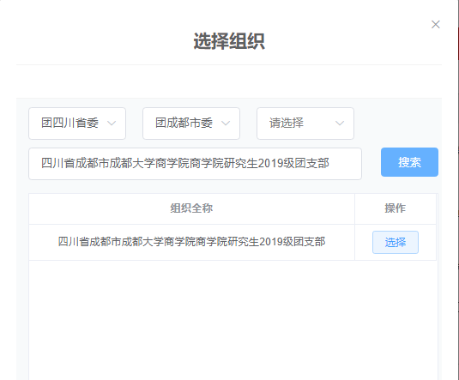

3、转入组织具体如下：

注：
1、转入组织为：四川省成都市成都大学商学院商学院研究生2019级团支部；
2、直接搜索四川省成都市成都大学商学院商学院研究生2019级团支部将会显示暂无数据，所以必须先选择：团四川省委、团成都市委。

二、其他问题

1、发现自己并未录入智慧团建不能转接怎么办？
答：如发现本人并未录入智慧团建则不可以进行智慧团建团组织关系转接，请立刻联系班级团支部书记，录入系统内，然后进行团组织关系转接工作。

2、如本人没有所属团支部且信息未录入系统怎么办？
答：请联系商学院团委书记杭老师直接录入系统，电话：84616146。

二、线下团组织关系转接信的填写
团组关系转接信的填写按照本人现在所在学校的填写要求填写，需注意：
1、抬头行应写明去往单位（一般是具有基层团组织接收能力的单位），填写：共青团成都大学委员会，如下：
2、团组织关系转出原因应叙述清楚。应为：升学；
3、介绍信中，转入处填写：成都大学商学院团委，如下：
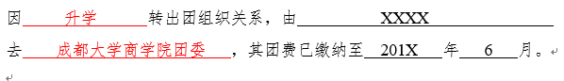
注：信件由本人开学报到时亲自交给商学院团委书记杭老师，电话：84616146。

